Ecole Superieure d’Informatique

Developpement mobile

Manuel d’utilisation de l’application **app_note**

1. **Introduction**

Cette application permet aux utilisateurs de créer, gérer et consulter des notes de manière simple et sécurisée. Elle inclut des fonctionnalités d'authentification, de filtrage des notes, et de gestion de l'utilisateur.

**2. Installation**

Télécharger l'application depuis une plateforme dédiée (Google Play, site web, etc.) puis suivre les instructions d'installation

**3. Authentification**

**a. Connexion**

Lors du lancement de l'application, une page de connexion s'affiche.

Entrez votre nom d'utilisateur et votre mot de passe pour accéder à votre compte.

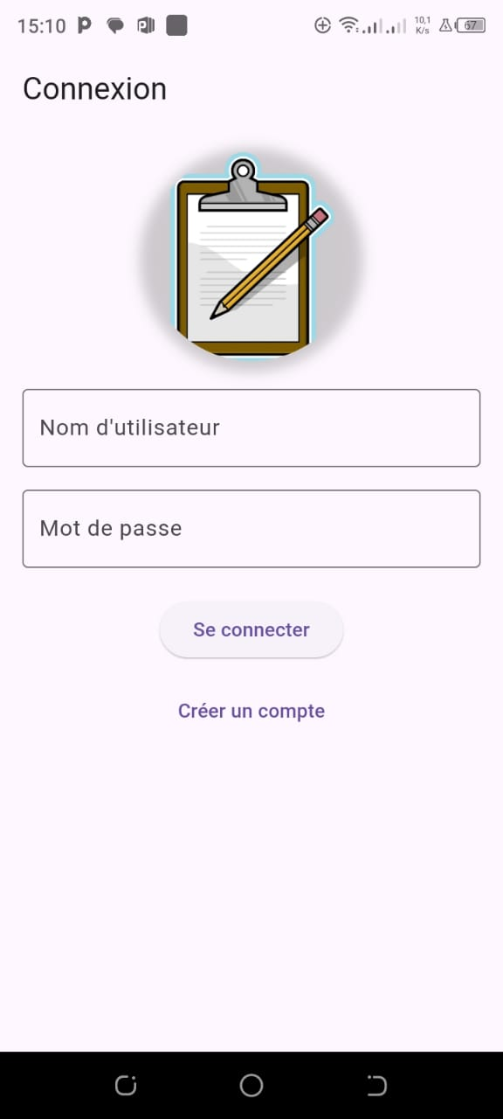

Si vous n'avez pas de compte, utilisez le bouton Créer un compte pour en configurer un.

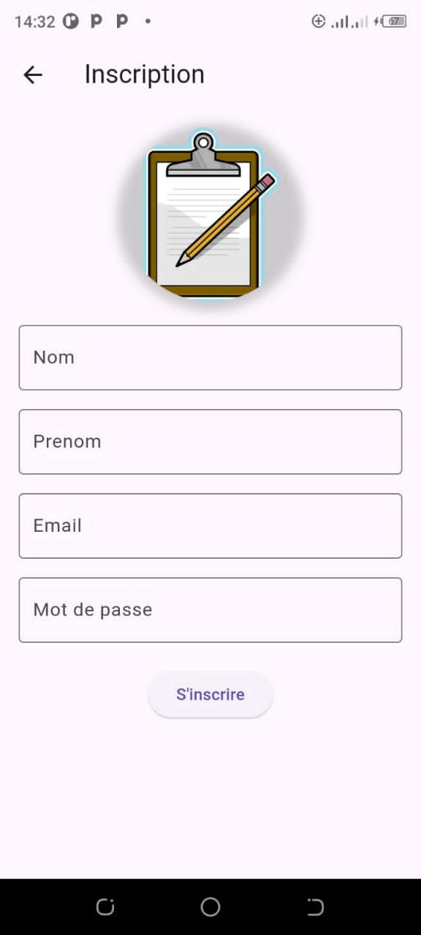

**b. Déconnexion**

Pour vous déconnecter, appuyez sur l'icône de déconnexion située en haut à droite de l'écran sur la page des notes.

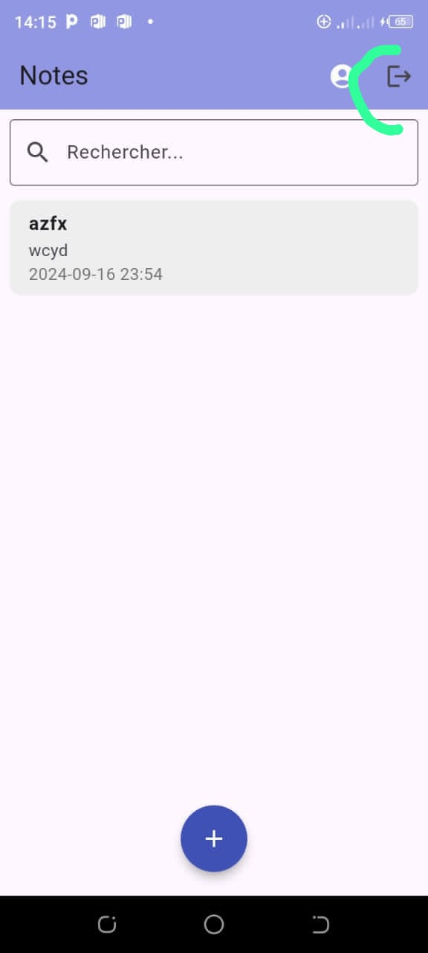

**4. Gestion des Notes**

**a. Afficher les Notes**

Une fois connecté, la page principale affiche la liste de vos notes.

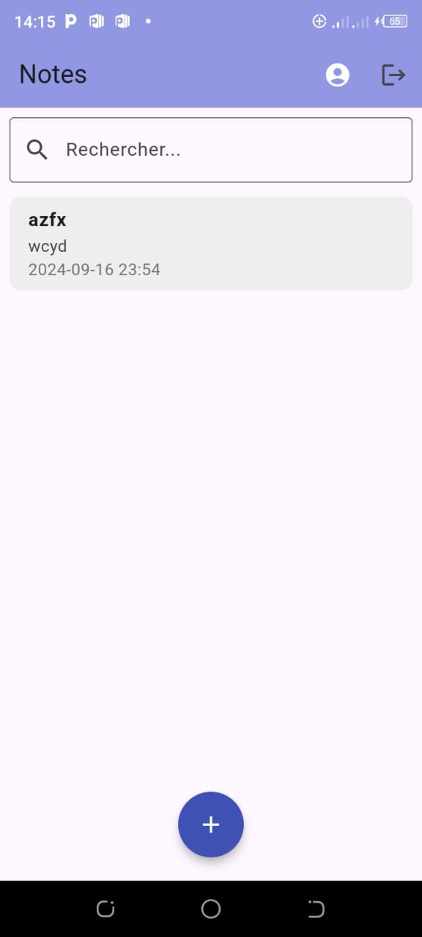

Les notes sont triées par ordre de création, avec les plus récentes en haut.

**b. Créer une Nouvelle Note**

Cliquez sur le bouton + (situé en bas au centre de l'écran) pour ajouter une nouvelle note.

Entrez un titre et un contenu, puis enregistrez la note.

**c. Modifier une Note**

Appuyez sur une note dans la liste pour la visualiser ou la modifier.

Après avoir effectué vos modifications, enregistrez-les pour les mettre à jour.

**d. Supprimer une Note**

Pour supprimer une note, appuyez longuement sur celle-ci et sélectionnez l'option Supprimer.

**e. Rechercher une Note**

Un champ de recherche est disponible en haut de la page des notes.

Entrez un mot clé dans la barre de recherche pour filtrer vos notes en fonction de leur titre ou de leur contenu.

**5. Gestion de l'utilisateur**

**a. Consulter les Informations de l'Utilisateur**

Pour consulter vos informations personnelles (nom, prénom, nom d'utilisateur), cliquez sur l'icône en haut à droite de l'écran d'accueil.

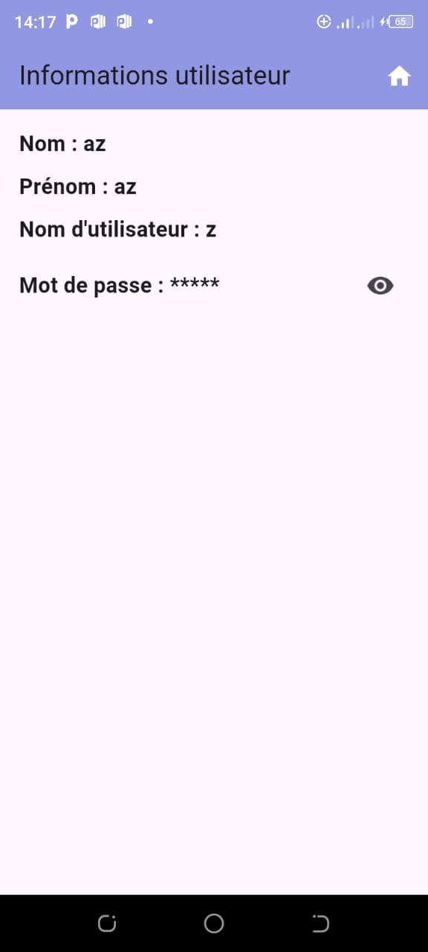

Vos informations s'afficheront dans une nouvelle page.

**b. Retourner à la page principale**

Depuis la page des informations utilisateur, vous pouvez retourner à la page principale en cliquant sur l'icône de la maison dans la barre d'outils.

**c. Affichage du Mot de Passe**

Dans la page des informations utilisateur, le mot de passe est masqué par défaut. Vous pouvez afficher ou masquer votre mot de passe en appuyant sur l'icône œil à côté de celui-ci.

**6. Sécurité et Confidentialité**

Toutes les informations utilisateur et les notes sont stockées en toute sécurité dans une base de données locale (SQFLite) associée à votre compte. Votre mot de passe est protégé et peut être affiché ou masqué dans les paramètres.

Ce manuel offre une vue d'ensemble des fonctionnalités principales de l'application. Pour toute fonctionnalité ou information complémentaire, n'hésitez pas à consulter la documentation en ligne ou à contacter le support technique.